Съдържание
1. Увод 3
2. Исторически преглед на уеб технологиите 5
3. Операционна система Linux и дистрибуции 8
4. Уеб сървъри: концепции и примери 10
4.1. Сравнение между Apache и Nginx: 10
4.2. WSGI сървърите и Gunicorn 11
5. Системи за управление на бази данни (СУБД) 13
6. Езикът Python и фреймуъркът Django 14
7. Инсталиране и конфигуриране на компонентите 16
7.1. Инсталиране и начални настройки на Ubuntu Server 16
7.2. Инсталиране и настройване на Nginx 19
7.3. Инсталиране и интеграция на Gunicorn 19
7.4. Създаване на виртуално обкръжение и инсталиране на Django 19
7.5. Инсталиране и настройка на MySQL и phpMyAdmin 20
7.6. Инсталиране и настройка на FTP сървър 20
7.7. Заключителни акценти от теоретичната част 22
8. Предварителни условия и подготовка на работната среда 22
9. Инсталация 23
9.1. Инсталиране на Ubuntu Server 23
9.2. MySQL и phpMyAdmin 23
9.3. Инсталиране на Python, pip, виртуално обкръжение 24
9.4. Инсталиране и настройване на Django приложението 25
9.5. Инсталиране и конфигуриране на Gunicorn и Nginx 25
9.6. Настройка на FTP сървър 26
10. Проверка на работата и демонстрация на достъп 27
11. Анализ на затруднения, добри практики 28
12. Заключение 28
13. Литература: 30

Увод
В последните десетилетия информационните технологии се развиват с изключително бързи темпове и заемат все по-важно място във всички сфери на съвременния живот. Компютърните системи и софтуерните приложения са неизменна част от ежедневието ни – от образованието, през бизнеса, до свободното време. В тази динамична среда способността да се създават, поддържат и развиват софтуерни продукти е ключово умение за всеки млад специалист по приложно програмиране.
С нарастващата сложност на задачите, които се решават с помощта на софтуер, възниква необходимостта от използване на утвърдени архитектурни модели и добри практики при разработката на приложения. Един от най-широко разпространените и доказали се във времето архитектурни шаблони е Model-View-Controller (MVC). Този модел позволява ясно разделение на отговорностите в приложението, улеснява екипната работа, поддръжката и бъдещото разширяване на системата.
В рамките на настоящата дипломна работа акцентът е поставен върху един от най-важните и практически значими етапи от всяка софтуерна разработка – подготовката на сървърна среда и качването на уеб приложение. Този процес е финалната стъпка, която превръща един проект от работещ на локалната машина в достъпен за реални потребители или за демонстрация пред аудитория. В учебния контекст, умението да се подготви сървър, да се инсталират необходимите компоненти и да се деплойне уеб приложение е изключително ценно, тъй като обединява знанията от различни области на програмирането, системната администрация и работата с бази данни.
Проектът, описан в тази дипломна работа, е изцяло учебен и е предназначен да служи като демонстрация по време на учебния процес в училище. Вместо реален сървър в продукционна среда, се използва виртуална машина, която напълно симулира всички необходими стъпки и технологии, използвани в професионалната практика. Това позволява на учениците да се запознаят с реалните предизвикателства и решения, които се прилагат при подготовката на сървър и качването на уеб приложение.
Основната цел на дипломната работа е да се покаже на практика как се изгражда и конфигурира сървърна среда, подходяща за уеб приложения, като се използват съвременни и широко разпространени технологии – операционна система Linux (Ubuntu Server), уеб сървър Nginx, WSGI сървър Gunicorn, езикът Python с фреймуърка Django, система за управление на бази данни MySQL и инструментът phpMyAdmin. Изборът на тези компоненти е продиктуван от тяхната популярност, стабилност и подходящост за учебни цели.
В дипломната работа са поставени следните задачи:
- Да се проучи и приложи архитектурният модел MVC (Model-View-Controller) при изграждането на уеб приложения;
- Да се изберат подходящи технологии и среда за разработка – в случая Python и Django;
- Да се реализира модел на данните, който позволява съхранение и обработка на информация, свързана с конкретни потребители;
- Да се създадат изгледи и шаблони, които осигуряват интуитивен и приятен за работа потребителски интерфейс;
- Да се осигури възможност за регистрация, вход и управление на потребители чрез административния панел на Django;
- Да се реализират основни функционалности като създаване, редакция, изтриване и филтриране на данни;
- Да се осигури сигурност на приложението чрез валидиране на данни, ограничаване на достъпа и защита от често срещани уязвимости;
- Да се извърши тестване на основните компоненти и да се анализират възможностите за бъдещо разширяване на системата.
В процеса на разработка е използван модерен подход, базиран на добрите практики в уеб програмирането и обектно-ориентираното проектиране. Проектът е структуриран по стандартите на Django, което позволява ясно разделение между моделите (Model), изгледите (View) и шаблоните (Template). Това разделение улеснява навигацията в кода, прави го по-четим и поддържан, а също така позволява лесно добавяне на нови функционалности.
В работата са използвани и редица съвременни инструменти и технологии – PyCharm като интегрирана среда за разработка, Git за контрол на версиите, Bootstrap за изграждане на модерен потребителски интерфейс, както и виртуални среди за Python за по-добро управление на зависимостите.
Структурата на дипломната работа включва теоретична част, в която се разглеждат основните понятия и технологии, и практическа част, в която стъпка по стъпка се описва подготовката на сървърната среда, инсталирането и конфигурирането на всички необходими компоненти, качването на уеб приложението и неговото тестване.
Очакваните резултати са създаването на стабилна, сигурна и лесна за използване сървърна среда, която може да бъде използвана като основа за бъдещи учебни или практически проекти. Надявам се, че този проект ще бъде полезен не само за мен като разработчик, но и за всички, които желаят да се запознаят с добрите практики в уеб програмирането и подготовката на сървърна инфраструктура за уеб приложения.

Исторически преглед на уеб технологиите
Развитието на уеб технологиите започва още през края на 80-те и началото на 90-те години на XX в. с появата на първите уеб сървъри и уеб браузъри. Първият уеб сървър е създаден от Тим Бърнърс-Лий и е бил инсталиран в CERN - Европейската организация за ядрени изследвания. През 1991 г. се появява и първият уеб браузър WorldWideWeb (по-късно наречен Nexus), който дава възможност на потребителите да разглеждат страници през новия тогава протокол HTTP.
В началото уеб сървърите са били изключително семпли – те просто са доставяли статични файлове (HTML, изображения) към клиентите, без сложна обработка или динамично съдържание. С нарастващата популярност и достъпност на интернет, обаче, се заражда необходимостта от по-функционални и интерактивни приложения. Това довежда до появата на първите скриптови езици като Perl и CGI (Common Gateway Interface), които позволяват динамично генериране на съдържание, обработка на форми и запис на информация.
Паралелно с подобряването на хардуера и появата на по-бързи интернет връзки, архитектурите на софтуерните системи също започват да се усложняват. В началото всяка уеб страница била самостоятелен HTML файл, но бързо става ясно, че за по-големи проекти този подход не е удобен и води до множество проблеми по поддръжката.
Точно тук започва да се използва така наречената клиент-сървър архитектура. В тази архитектура клиентите (най-често чрез уеб браузър) изпращат заявки (HTTP requests) към уеб сървър, който отговаря, като им връща информация или изпълнява определени действия. Уеб сървърът може да комуникира и с база данни, за да предостави най-актуалното съдържание. С излизането напред на динамичното съдържание, разработчиците започват да използват езици като PHP, ASP, Python и JavaScript от страна на сървъра.
Появата на първите покрайни езици за програмиране позволява създаването на интерактивни сайтове с възможност за запазване на информация, регистриране на потребители, коментари и други форми на комуникация. Примери на ранни уеб сървъри са CERN httpd, NCSA HTTPd (по-късно станал Apache) и IIS на Microsoft.

С течение на времето интернет става все по-достъпен и бърз, а нуждите на потребителите и бизнеса растат. Вече се създават не само статични страници, а и цели платформи за електронна търговия, социални мрежи, корпоративни портали. Това води до възникването на множество концепции и архитектурни модели за изграждане на уеб приложения, които да бъдат надеждни, безопасни и лесни за поддръжка – сред тях са MVC, клиент-сървър, трислойни архитектури и други.
Днес уеб сървърите са много повече от просто програми, които „раздават файлове“. Те обработват заявки, контролират достъпа до ресурси, работят с бази данни, изпълняват програмен код, кешират съдържание и поддържат мащабируемост. Използват се различни технологии за ускоряване на зареждането на страници, за баланс на товар, за автоматично обновяване на съдържанието и много други.
В цялата тази еволюция можем ясно да проследим как от най-обикновени servers, обслужващи малък брой статични файлове, сме стигнали до сложни системи, върху които работят милиони едновременно ползватели по цялото земно кълбо. Днес уеб приложенията са гръбнакът на масовите информационни услуги – социални мрежи, банкиране, образование, онлайн магазини и още много други.

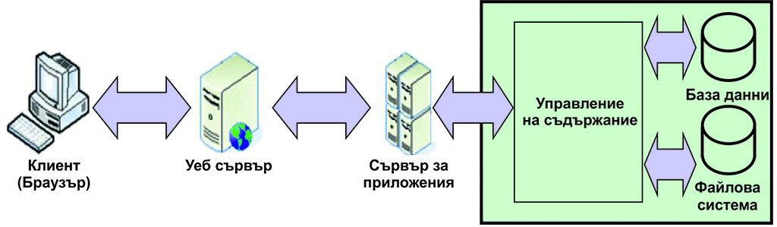

Операционна система Linux и дистрибуции
Когато започнах да се занимавам с уеб програмиране, бързо разбрах, че една от най-важните части на всеки сървър е операционната система. В повечето случаи, когато става въпрос за уеб сървъри, най-често се използва Linux. Това не е случайно – Linux е безплатна, сигурна, стабилна и много гъвкава операционна система, която се използва от най-големите компании в света.
Историята на Linux започва през 1991 година, когато Линус Торвалдс, студент от Финландия, създава свое ядро, вдъхновено от UNIX. UNIX е операционна система, разработена още през 70-те години в AT&T Bell Labs, която поставя основите на много от днешните ОС. UNIX е била скъпа и затворена, докато Linux е с отворен код и всеки може да я използва и модифицира.

С времето около ядрото на Linux се появяват различни дистрибуции. Дистрибуция (или „дистро“) е пакет от ядрото на Linux плюс различни програми, инструменти и графични среди. Така се появяват семейства като Red Hat, Fedora, SUSE, Arch, Debian и други. Всяка дистрибуция има своите особености, но всички използват едно и също ядро.
Debian е една от най-старите и стабилни дистрибуции. Тя е известна със своята сигурност и стабилност, което я прави предпочитан избор за сървъри. От Debian произлиза и Ubuntu – дистрибуция, която е много популярна както за десктоп, така и за сървърни решения. Ubuntu Server е специално създадена за работа на сървъри – тя няма графична среда по подразбиране, което я прави по-лека и бърза.
Причините да избера Ubuntu Server за моя проект са няколко. Първо, тя е лесна за инсталиране и настройване, има огромна общност и много документация. Второ, повечето хостинг компании и облачни услуги предлагат Ubuntu като стандартен избор. Трето, поддръжката на пакети и обновления е много добра, а сигурността е на високо ниво. Това прави Ubuntu Server идеална за деплой на уеб приложения, особено когато се работи с Python и Django.
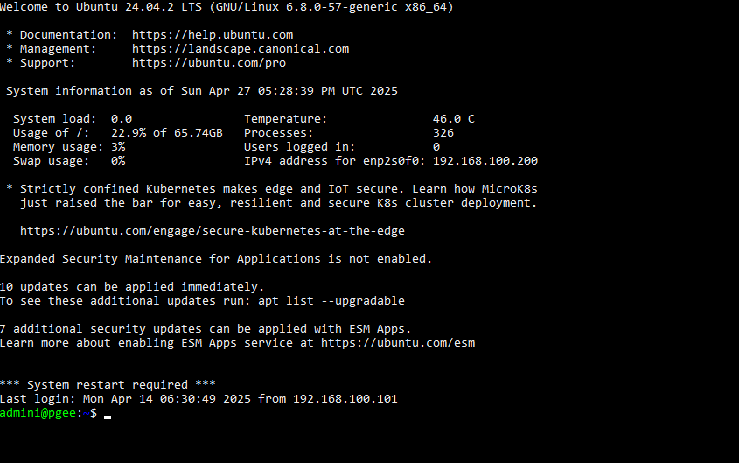

Уеб сървъри: концепции и примери
Уеб сървърът е програмата, която приема заявките от браузъра на потребителя и връща съответните страници или ресурси. Той е като „вратар“ между интернет и нашето приложение. Без уеб сървър, никой няма да може да достъпи сайта ни.
Първите уеб сървъри са били много прости – например CERN httpd и NCSA HTTPd. С времето се появяват по-мощни решения, като Apache HTTP Server, който дълги години е най-популярен в света. Apache е много гъвкав, поддържа различни езици и модули, но понякога е по-бавен при голям брой едновременни заявки.
Nginx (чете се „енджин-екс“) е по-нова разработка (от 2004 г.), създадена с цел да бъде по-бърза и по-лека от Apache, особено при статични файлове и голям трафик. Nginx използва асинхронен модел на работа, което му позволява да обслужва хиляди връзки едновременно с малко ресурси. Днес Nginx е изключително популярен и често се използва като обратен прокси пред други сървъри (например Gunicorn).

Сравнение между Apache и Nginx:

Характеристика | Apache | Nginx
Модел на работа | Процеси/нишки | Събития (event-driven)
Бързина при статични файлове | По-бавен | Много бърз
Конфигуриране | По-сложно | По-лесно за основни задачи
Използване на RAM | Повече | По-малко
Поддръжка на динамични езици | Отлична (модули) | Чрез прокси към други сървъри

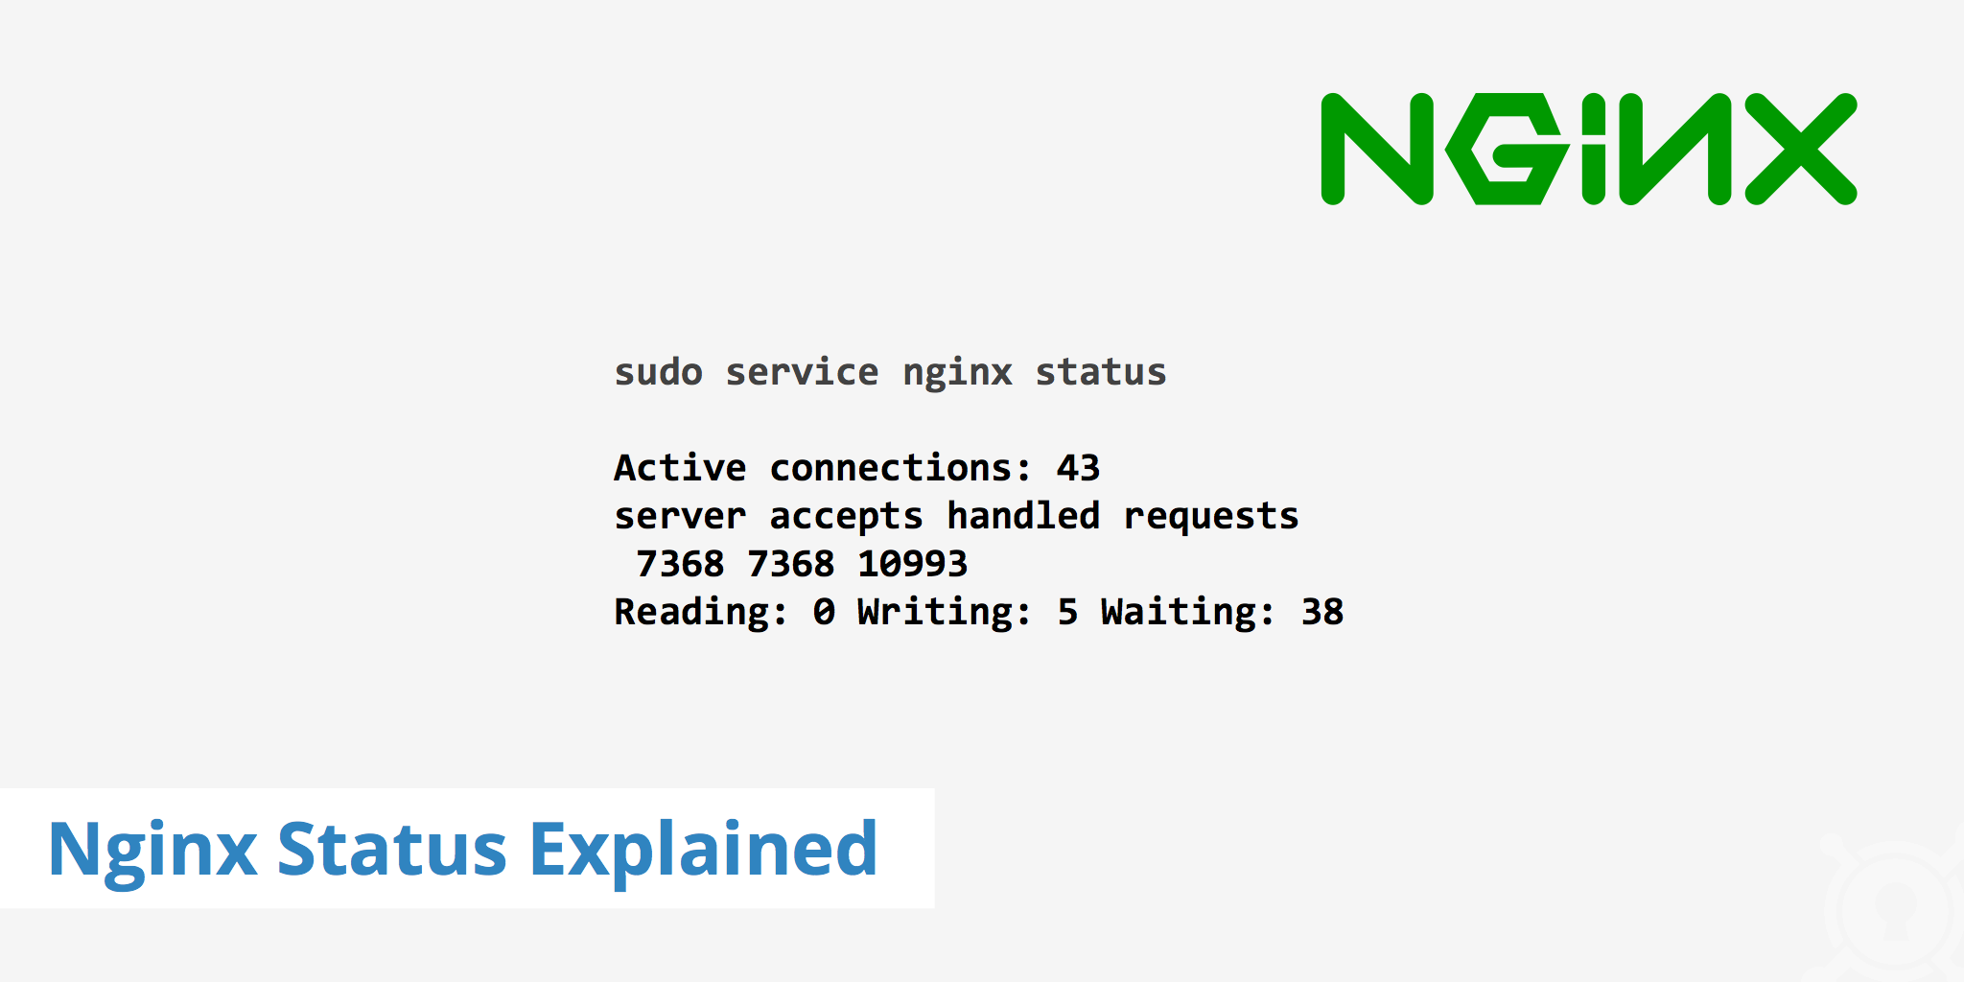
В моя проект избрах Nginx, защото е по-лек, по-бърз и се интегрира отлично с Python приложения чрез Gunicorn. Освен това, конфигурацията му за основни уеб приложения е по-лесна и има много примери онлайн.
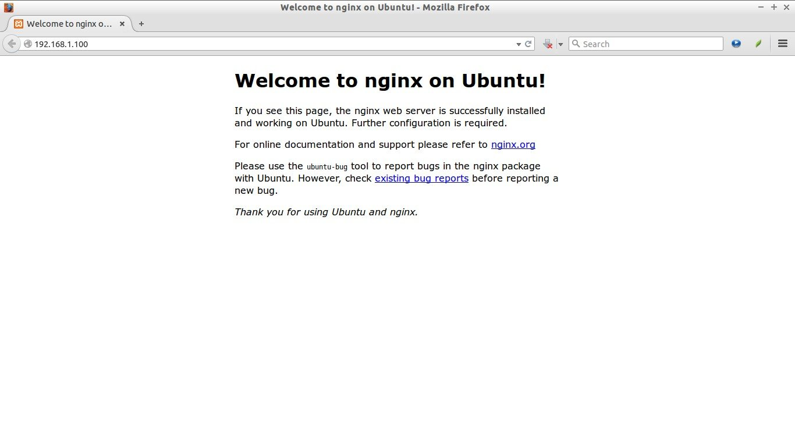

WSGI сървърите и Gunicorn
Когато пишем уеб приложения на Python, трябва да има програма, която да „разговаря“ между уеб сървъра (Nginx) и нашето приложение. Тази програма се нарича WSGI сървър. WSGI (Web Server Gateway Interface) е стандарт, който позволява Python приложенията да работят с различни уеб сървъри.
Най-популярните WSGI сървъри са Gunicorn и uWSGI. Gunicorn (Green Unicorn) е лек, лесен за настройване и много популярен за Django и Flask приложения. Той стартира няколко процеса (workers), които обработват заявките, и така може да използва многоядрени процесори.
Gunicorn няма собствена система за обслужване на статични файлове или SSL – затова обикновено се използва заедно с Nginx, който поема тези задачи. Основните предимства на Gunicorn са лесната инсталация (pip install gunicorn), простата конфигурация и добрата производителност. Недостатък е, че не е подходящ за Windows и не поддържа асинхронни приложения (за тях се използва ASGI сървър като Daphne или Uvicorn).
В моя проект Gunicorn е „сърцето“ между Django и Nginx – той приема заявките от Nginx, стартира Django приложението и връща резултата обратно.
Примерна команда за стартиране на Gunicorn:
gunicorn --workers 3 myproject.wsgi:application
Тест на работата на Nginx
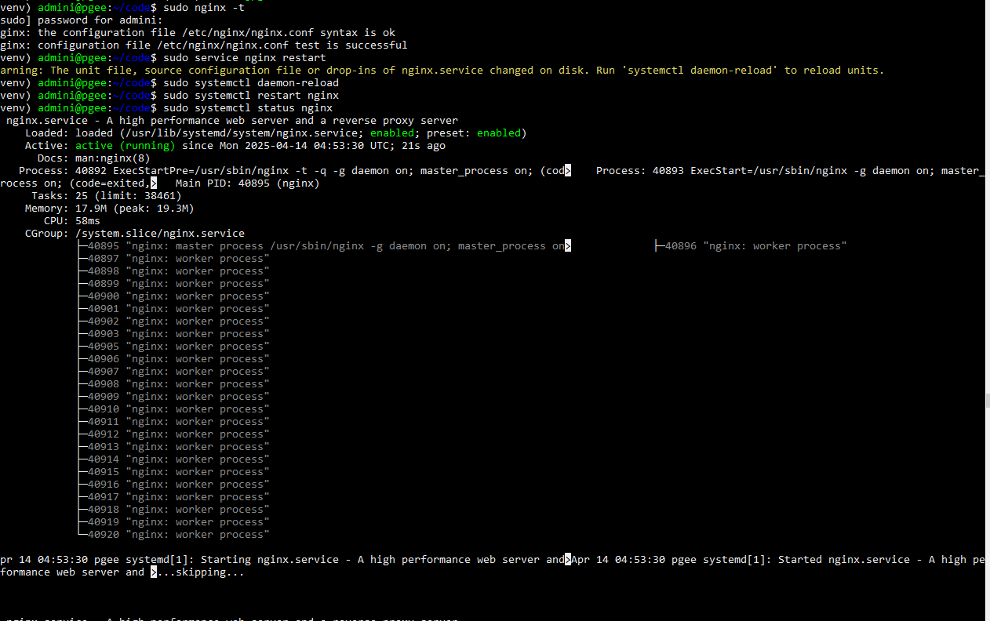
Стартиране на Gunicorn
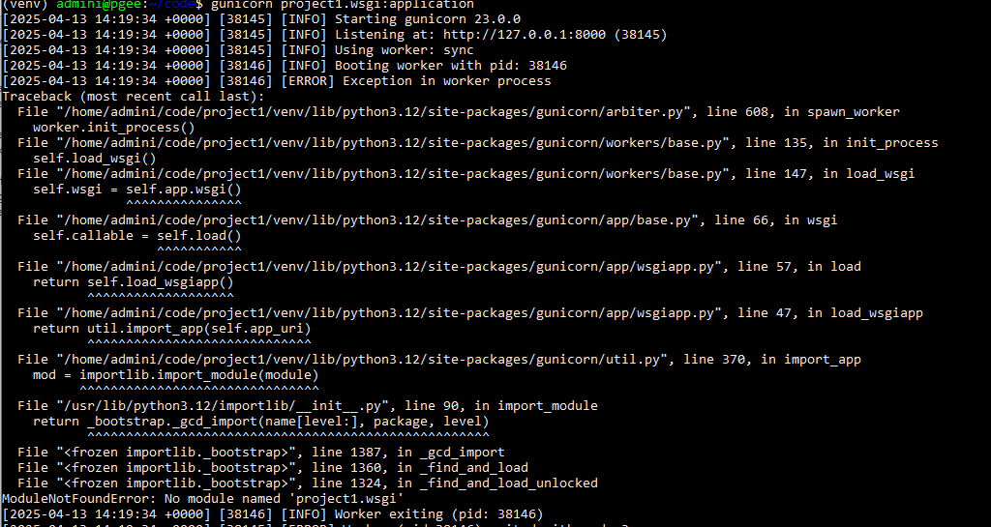

Системи за управление на бази данни (СУБД)
Всяко уеб приложение, което работи с потребителски данни, има нужда от база данни. СУБД (Система за управление на бази данни) е програма, която съхранява, организира и позволява бързо търсене и промяна на информация.
Най-популярните СУБД за уеб приложения са MySQL, PostgreSQL и SQLite. SQLite е много лека и се използва основно за тестове или малки проекти. PostgreSQL е известна с богатите си възможности и стабилност, докато MySQL е много бърза и лесна за настройване.
В моя проект избрах MySQL, защото е широко разпространена, има много документация и се интегрира лесно с Django. Освен това, с помощта на phpMyAdmin мога лесно да управлявам базата данни през уеб интерфейс, което е много удобно за начинаещи.

Сравнение между MySQL и PostgreSQL:
Характеристика | MySQL | PostgreSQL
Бързина | По-бърза при четене | По-бавна, но по-стабилна
Поддръжка на типове | По-ограничена | По-богата
Документация | Много | Много
Лесна интеграция с Django | Да | Да

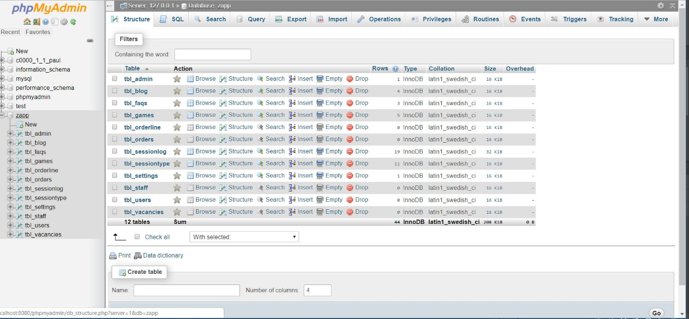

Езикът Python и фреймуъркът Django
Python е един от най-популярните езици за програмиране в света. Той е създаден през 1991 г. от Гуидо ван Росум и е известен със своята четимост, простота и огромна общност. Python се използва за уеб програмиране, анализ на данни, изкуствен интелект, автоматизация и още много други области.
Django е уеб фреймуърк за Python, който позволява бързо и сигурно създаване на уеб приложения. Django следва принципа „Don’t Repeat Yourself“ (DRY) и предоставя много готови инструменти – ORM за работа с бази данни, система за шаблони, административен панел, механизми за сигурност и др.
Структурата на един Django проект обикновено изглежда така:
myproject/
manage.py
myproject/
settings.py
urls.py
wsgi.py
app/
models.py
views.py
templates/
static/
Django има огромен брой модули и плъгини – за автентикация, REST API, кеширане, изпращане на имейли и др. Това го прави много подходящ за учебни и реални проекти.
Примерен модел в Django:
from django.db import models
class Task(models.Model):
title = models.CharField(max_length=100)
description = models.TextField(blank=True)
status = models.CharField(max_length=20, choices=[('new', 'Нова'), ('in_progress', 'Текуща'), ('completed', 'Завършена')], default='new')
created_at = models.DateTimeField(auto_now_add=True)
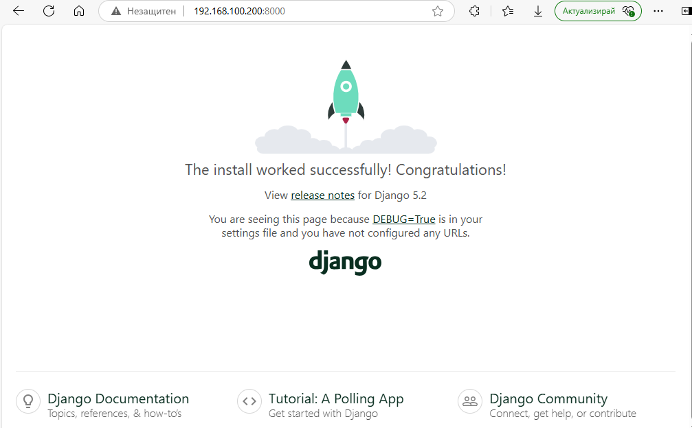

Инсталиране и конфигуриране на компонентите

Инсталиране и начални настройки на Ubuntu Server
Първата стъпка при работа с Ubuntu Server е нейната инсталация, която започва с изтеглянето на ISO файл от официалния сайт на Ubuntu. За предпочитане е да се избере версия с дългосрочна поддръжка, известна като LTS, тъй като тя осигурява по-дълъг период на обновления и по-стабилна работа на системата. След като файлът бъде свален, трябва да се запише на USB флашка с помощта на специален софтуер, който прави носителя стартиращ. След това компютърът се рестартира и се стартира от флашката, за да започне инсталационният процес.
По време на инсталацията потребителят преминава през няколко важни настройки. Първо се избира език, който ще бъде използван за целия процес на инсталация и последващото ползване на системата, след което се задава часовият пояс, за да бъде времето на сървъра коректно спрямо местоположението. След това идва ред на мрежовите настройки, където се конфигурира IP адрес, мрежова маска, шлюз и DNS сървъри, за да може сървърът да се свърже правилно с външната мрежа. Важна част от процеса е и създаването на основен потребител с администраторски права, който ще има възможност да управлява системата и да я конфигурира по-нататък.
След приключване на инсталацията и рестартиране на системата, е добре веднага да се направи обновяване на всички софтуерни пакети чрез командата за актуализация, което гарантира, че сървърът ще работи с най-новите и сигурни версии на приложенията. Използването на LTS версия позволява стабилна и дългосрочна поддръжка, което е особено важно при сървърните решения, тъй като намалява риска от проблеми и нуждата от чести преинсталации. С тези основни стъпки Ubuntu Server е готов да посрещне различни сървърни задачи и да осигури надеждна платформа за работа. Ако се спазват тези препоръки, инсталацията преминава гладко и системата се настройва ефективно още от самото начало.
Първото обновяване на пакетите след инсталиране на Ubuntu Server е от ключово значение за стабилността и сигурността на системата. Инсталационният образ често съдържа по-стари версии на софтуера, затова е нужно да се инсталират най-новите актуализации, които включват поправки на грешки, подобрения и важни защитни ъпдейти.
Процесът започва с командата sudo apt update, която обновява списъка с наличните пакети във всички конфигурирани хранилища и позволява на системата да разбере кои пакети могат да бъдат обновени. След това се изпълнява sudo apt upgrade, която инсталира новите версии на вече инсталираните пакети. Тези команди гарантират, че всички компоненти на системата са в актуално и сигурно състояние.
Редовното обновяване е изключително важно, защото чрез ъпдейти се затварят уязвимости и се подобрява производителността на системата. За по-сложни случаи съществува командата sudo apt full-upgrade, която може да премахва или добавя зависимости за по-добра съвместимост, а sudo apt autoremove помага да се изтрият ненужни пакети и да се освободи дисково пространство.
Поддържането на Ubuntu Server с редовни ъпдейти е особено важно за сървърната среда, където надеждността и сигурността са приоритет. Освен това обновленията могат да се автоматизират, което намалява риска от пропуски и улеснява управлението на системата. По този начин сървърът остава защитен и стабилен с минимални усилия от страна на администратора.
sudo apt update
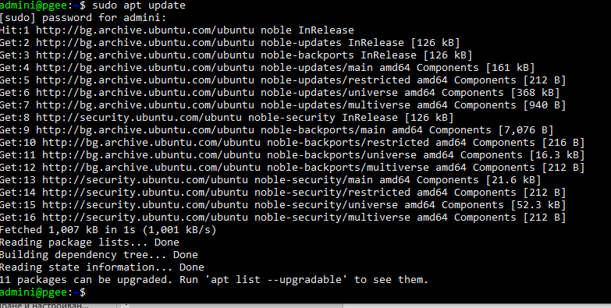
sudo apt upgrade
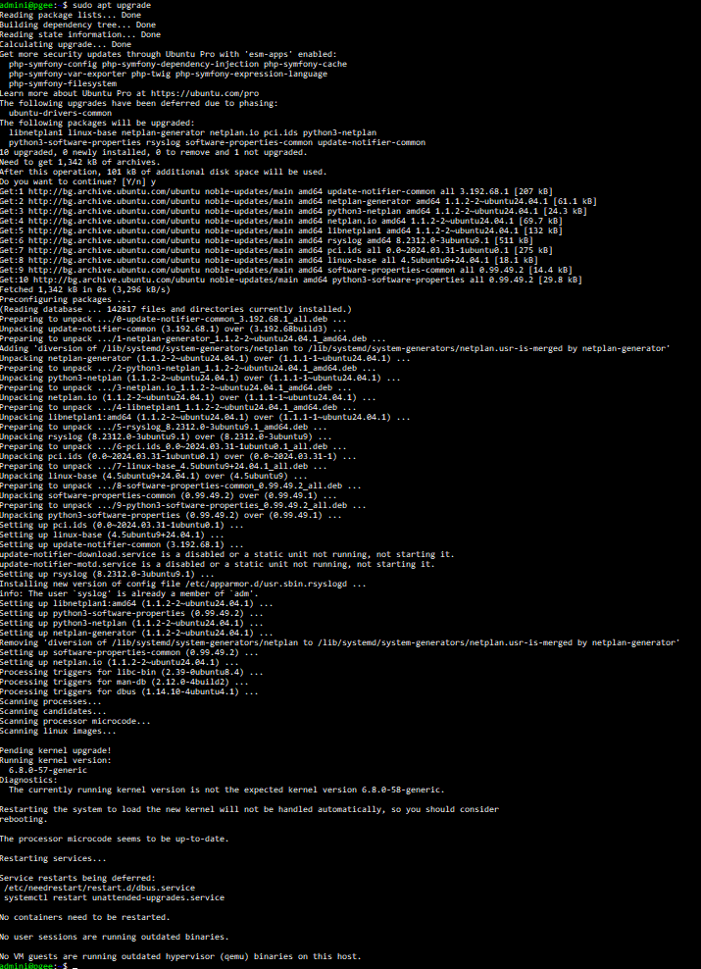

Инсталиране и настройване на Nginx
Nginx се инсталира много лесно:
sudo apt install nginx
След инсталацията може да се провери дали работи, като се отвори браузър и се въведе IP адресът на сървъра – трябва да се появи страницата „Welcome to Nginx!“.
Конфигурирането на сървърен блок (server block) става чрез редакция на файл в /etc/nginx/sites-available/. Примерна конфигурация:
server {
listen 80;
server_name myserver.local;
location / {
proxy_pass http://127.0.0.1:8000;
include proxy_params;
}
location /static/ {
alias /home/user/myproject/static/;
}
}

Инсталиране и интеграция на Gunicorn
Gunicorn се инсталира с pip:
pip install gunicorn
След това се стартира с:
gunicorn --workers 3 myproject.wsgi:application
За да работи като услуга, се създава systemd unit файл в /etc/systemd/system/gunicorn.service.

Създаване на виртуално обкръжение и инсталиране на Django
Виртуалното обкръжение се създава с:
python3 -m venv venv
source venv/bin/activate
След това се инсталира Django:
pip install django
Зависимостите се записват в requirements.txt:
pip freeze > requirements.txt
Активирано виртуално обкръжение
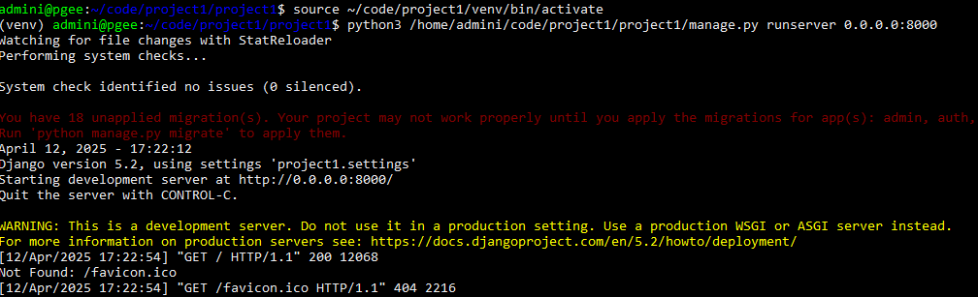

Инсталиране и настройка на MySQL и phpMyAdmin
MySQL се инсталира с:
sudo apt install mysql-server
След това се създава база данни и потребител за Django. В settings.py се настройва връзката:
DATABASES = {
'default': {
'ENGINE': 'django.db.backends.mysql',
'NAME': 'mydb',
'USER': 'myuser',
'PASSWORD': 'mypassword',
'HOST': 'localhost',
'PORT': '3306',
}
}
phpMyAdmin се инсталира с:
sudo apt install phpmyadmin

Инсталиране и настройка на FTP сървър
FTP сървърът се инсталира с:
sudo apt install vsftpd
След това се настройва конфигурационният файл /etc/vsftpd.conf за сигурност и се създават потребители с ограничен достъп само до папката на проекта.
Логин на FTP сървъра
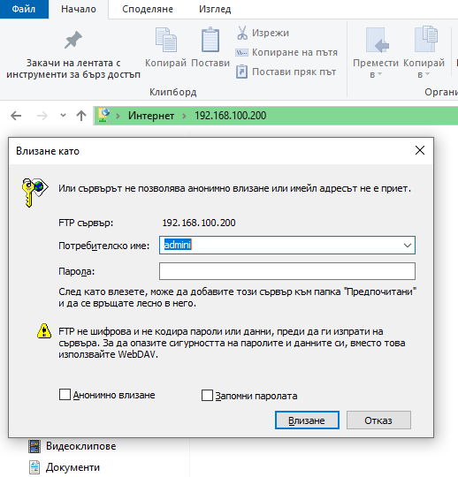

Достъп за прехвърляне на файлове на FTPсървъра
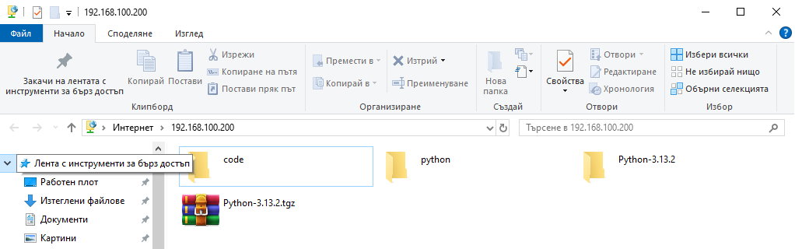

Заключителни акценти от теоретичната част
Теоретичната част на проекта ми помогна да разбера защо се използват точно тези технологии и как работят заедно. Изборът на Linux (Ubuntu Server) гарантира стабилност и сигурност, Nginx осигурява бързина и лекота при обслужване на заявки, Gunicorn е идеалният WSGI сървър за Python приложения, а MySQL е лесна за настройване и поддръжка база данни. Django ми даде възможност да реализирам уеб приложението по модерен и сигурен начин. Всички тези компоненти, инсталирани и конфигурирани правилно, позволяват едно уеб приложение да бъде достъпно за реални потребители и да работи надеждно на сървър.

Предварителни условия и подготовка на работната среда
За реализацията на моя проект имах нужда от сървър, на който да развия, инсталирам и тествам уеб приложението си с Django. След като анализирах различните варианти, реших, че за моите нужди най-подходящо ще бъде да използвам локален сървър — физическа машина, на която да инсталирам операционната система и необходимия софтуер. Избрах този подход, защото ми осигурява по-голям контрол върху хардуера и софтуерната конфигурация и ми позволява да работя без усложненията и ограниченията, които понякога се срещат при виртуалните машини.
Инсталирах Ubuntu Server директно на локален сървър, която е с добри параметри, напълно достатъчни за развитие, инсталиране и тестване на уеб проект като моя. Ubuntu Server избрах, защото е лека и стабилна операционна система, широко използвана в сървърните среди. Тя осигурява необходимата съвместимост с уеб сървъри, бази данни, Python среди и инструменти за деплой, които са ключови за работата с Django приложенията.
Така, като работя директно върху локалния сървър, мога да правя всички необходими настройки, да инсталирам зависимости и да тествам приложението в условия, близки до реална продукционна среда, без риск за реална машина или усложнения от виртуализацията.

Инсталация

Инсталиране на Ubuntu Server
Първият етап беше да подготвя инсталационен ISO файл на Ubuntu Server 22.04 LTS, който изтеглих от официалния сайт на Ubuntu. Заредих ISO файла като устройство във виртуалната машина и стартирах инсталацията. По време на инсталационния процес избрах език (English), зона (Europe/Sofia), оформих дяловете както препоръчва инсталаторът (guided – use entire disk), зададох hostname (pgee) и създадох собствен потребител с административни права.
На екрана за избор на допълнителни пакети оставих стандартната селекция без допълнителен софтуер. След като инсталацията приключи, системата се рестартира и беше готова за употреба.
След първото влизане изпълних командите:
sudo apt update
sudo apt upgrade
Това осигури актуалност на всички пакети.

MySQL и phpMyAdmin
Като следваща стъпка инсталирах MySQL и phpMyAdmin. MySQL ще се използва за съхранение на данните от приложението, а phpMyAdmin – за визуално управление и тестове.
sudo apt install mysql-server
sudo mysql_secure_installation
По време на mysql_secure_installation зададох силна парола на root потребителя и деактивирах анонимните акаунти.
След това влязох в MySQL и създадох база данни и потребител:
CREATE DATABASE tododb CHARACTER SET utf8mb4 COLLATE utf8mb4_unicode_ci;
CREATE USER 'todo_user'@'localhost' IDENTIFIED BY 'mystrongpassword';
GRANT ALL PRIVILEGES ON tododb.* TO 'todo_user'@'localhost';
FLUSH PRIVILEGES;
EXIT;
За да инсталирам phpMyAdmin и направя достъпа по-лесен:
sudo apt install phpmyadmin
Избрах автоматично конфигуриране за Apache (въпреки че ползвам Nginx, защото това не е критично за phpMyAdmin; в продукция може да се настрои отделно).
Достъпих phpMyAdmin през браузър на адрес
http://192.168.100.200/phpmyadmin
и се логнах с новия потребител. Грешката идва от недовършените пренасочвания на портове.
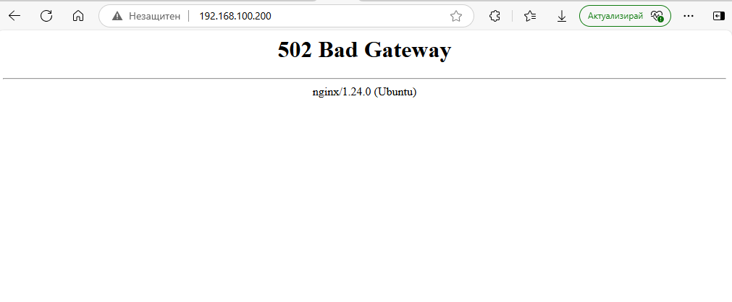

Инсталиране на Python, pip, виртуално обкръжение
Първо проверих версията на Python и инсталирах pip и инструментите за virtualenv:
python3 --version
sudo apt install python3-pip python3-venv
В домашната директория на проекта създадох виртуално обкръжение:
python3 -m venv myenv
source myenv/bin/activate
След активирането му всеки пакет ще се инсталира локално само за тази среда – това пази системата чиста и улеснява управлението на зависимостите.
Инсталирах Django, MySQL драйвер и Gunicorn:
pip install django mysqlclient gunicorn
Записах зависимостите:
pip freeze > requirements.txt

Инсталиране и настройване на Django приложението
Проекта за To-Do List Django приложение разработих локално на компютъра си и го качих на сървъра чрез FTP (виж следващата точка за настройка). Качването е в директория, напр. /home/todo_user/todo_project.
Влязох в директорията и приложих следните команди:
cd /home/todo_user/todo_project
source ../myenv/bin/activate
python manage.py makemigrations
python manage.py migrate
Така инициализирах базата данни.
Създадох суперпотребител за достъп до администрацията:
python manage.py createsuperuser
Въвеждат се имейл, потребителско име и парола.
Създадох също така директория static/ и направих collectstatic:
python manage.py collectstatic

Инсталиране и конфигуриране на Gunicorn и Nginx
За да работи Django бързо и сигурно, инсталирах Gunicorn (ако не е инсталиран вече) и го стартирах в директорията на проекта:
gunicorn --workers 3 todo_project.wsgi:application
Създадох systemd service файл за Gunicorn
/etc/systemd/system/gunicorn.service
със следното приблизително съдържание:
[Unit]
Description=gunicorn daemon
After=network.target

[Service]
User=todo_user
Group=www-data
WorkingDirectory=/home/todo_user/todo_project
ExecStart=/home/todo_user/myenv/bin/gunicorn --access-logfile - --workers 3 --bind unix:/home/todo_user/todo_project/gunicorn.sock todo_project.wsgi:application

[Install]
WantedBy=multi-user.target
Активиране и стартиране:
sudo systemctl start gunicorn
sudo systemctl enable gunicorn
Проверих статуса:
sudo systemctl status gunicorn
За Nginx създадох файл /etc/nginx/sites-available/todo:
server {
listen 80;
server_name _;

location = /favicon.ico { access_log off; log_not_found off; }
location /static/ {
root /home/todo_user/todo_project;
}

location / {
include proxy_params;
proxy_pass http://unix:/home/todo_user/todo_project/gunicorn.sock;
}
}
Активирах конфигурацията:
sudo ln -s /etc/nginx/sites-available/todo /etc/nginx/sites-enabled
sudo nginx -t
sudo systemctl restart nginx

Настройка на FTP сървър
FTP помага за бързо качване на файлове и обновления по проекта. Инсталирах vsftpd:
sudo apt install vsftpd
Открих и редактирах конфигурационния файл /etc/vsftpd.conf:
listen=YES
anonymous_enable=NO
local_enable=YES
write_enable=YES
chroot_local_user=YES
allow_writeable_chroot=YES
Създадох потребител, например todo_user, и му дадох права само върху проекта:
sudo useradd -m todo_user
sudo passwd todo_user
sudo chown -R todo_user:www-data /home/todo_user/todo_project
Рестартирах услугата:
sudo systemctl restart vsftpd
Тествах връзката през FileZilla или друг FTP клиент.

Проверка на работата и демонстрация на достъп
След успешно инсталиране и настройване на всички компоненти преминах към тестване на цялата система. От компютър, различен от сървъра (в моя случай, хост-машината), въведох IP адреса на виртуалния сървър в браузъра. Зареди се началната страница на приложението To-Do List.
Влязох в системата с регистриран потребител и проверих:
- че мога да създавам, редактирам и трия задачи,
- че списъкът със задачи се обновява автоматично,
- че различните статуси се оцветяват по различен начин, както е зададено в кода,
- че бутоните "Виж повече" и "Редактирай/Изтрий" работят.
За достъп до Django admin панел добавих /admin/ към адреса, логнах се със суперпотребителя и проверих настройките.
Проверих достъпа до phpMyAdmin, като през браузъра отворих /phpmyadmin и се логнах като admin/root.

Анализ на затруднения, добри практики
При изпълнението на проекта срещнах някои предизвикателства и научих няколко важни урока:
- Най-честа трудност за начинаещите е синхронизирането на правата между всички услуги (nginx, gunicorn, файлове), така че да няма permission denied.
- За да се избегнат проблеми с root права или с достъп от FTP, винаги е добре всички файлове на проекта да са собственост на един и същ потребител, който се използва навсякъде.
- Настройката на Gunicorn service файла изисква точни пътища и права – една малка грешка и приложението не тръгва.
- Задължително е да се активира защитена връзка (например чрез certbot и Let’s Encrypt) ако проектът отива в продукция.
- За всеки голям ъпдейт трябва се прави backup на базата данни (mysqldump) и файловете.
- Никога не трябва да се оставят стандартни пароли или отворени портове (например FTP трябва да се ограничи по брандмауер и да се ползва SFTP, а phpMyAdmin – само от локалната мрежа).
Препоръчвам винаги да се следва чеклист с основните стъпки, а при добавяне на нови зависимости – първо да се тества в тестова среда.
С този подход успях да изградя работещ уебсървър с приложение и да се науча на много практически неща, които не се виждат само от теорията. Някои проблеми които решавах – грешки при миграциите на Django (често поради липсващи зависимости), а понякога – конфликт с портове при nginx/gunicorn.

Заключение
В хода на разработката на настоящата дипломна работа имах възможност да се запозная в дълбочина с един от най-важните и практически значими етапи от съвременната софтуерна разработка – подготовката на сървърна среда и качването на уеб приложение. Този процес е ключов не само за професионалната реализация на всеки програмист, но и за успешното представяне и внедряване на всяко уеб базирано решение.
Работата по проекта ми даде възможност да приложа на практика знанията, придобити по време на обучението си по приложно програмиране, и да се убедя в значимостта на добрите практики при изграждането на стабилна, сигурна и лесна за поддръжка инфраструктура. Използването на утвърдени технологии като Ubuntu Server, Nginx, Gunicorn, Python, Django, MySQL и phpMyAdmin ми позволи да изградя цялостна система, която отговаря на съвременните изисквания за сигурност, производителност и мащабируемост.
В процеса на работа преминах през всички основни етапи – от избора и инсталирането на подходяща операционна система, през настройката на уеб и WSGI сървър, до интеграцията на база данни и деплойването на уеб приложение. Особено полезно беше да видя как отделните компоненти работят заедно и как правилната им конфигурация гарантира надеждната работа на цялата система.
Създадената сървърна среда и каченото уеб приложение могат да бъдат използвани като учебен пример и демонстрационна платформа в рамките на училищния процес. Това дава възможност на учениците да се запознаят с реалните стъпки и предизвикателства при деплой на уеб приложения, да придобият практически умения за работа с Linux, уеб сървъри, бази данни и фреймуъркове, както и да разберат важността на сигурността и добрите практики при работа в екип.
В заключение, работата по този проект ми даде увереност и практически опит, които ще бъдат изключително ценни в бъдещата ми професионална реализация. Вярвам, че описаната методика и реализираната демонстрационна среда ще бъдат полезни не само за мен, но и за всички ученици и преподаватели, които искат да се запознаят с процеса на подготовка и деплой на уеб приложения в реална или учебна среда.

Литература:
- https://html.w3schools.bg
- D.K Academy, Python – практическо програмиране. Асеневци, С., 2022
- https://www.django-rest-framework.org/
- Колисниченко, Денис. Адаптивен уеб дизайн с Bootstrap. Асеневци, С., 2019
- https://softuni.bg/blog/what-is-django
- https://bg.wikipedia.org/wiki/MySQL
- Донълдсън, Тоби. Бързо ръководство: Програмиране с Python. АлексСофт, С., 2017
- https://urocibg.eu/
- https://softuni.bg/blog/vue-js-january-2021
- Есканази, Аврам. Софтуерни технологии. КЛМН, С., 2006
- https://cynoteck.com/bg/blog-post/flask-vs-django/
- https://www.inventum.bg/web-design/css/
- https://bg.savtec.org/articles/coding/the-basics-of-rest-and-restful-api-development.html
- https://priobshti.se/article/strategii-v-pomosht-na-prepodavaneto/taksonomiya-na-blum-ili-kak-da-napravim-uroka-v
- https://www.djangoproject.com/
- https://docs.djangoproject.com/bg/4.2/
- https://ubuntu.com/server/docs
- https://nginx.org/en/docs/
- https://gunicorn.org/
- https://www.mysql.com/
- https://www.phpmyadmin.net/
- https://www.digitalocean.com/community/tutorials
- https://www.geeksforgeeks.org/django-tutorial/
- https://realpython.com/
- https://docs.python.org/3/

